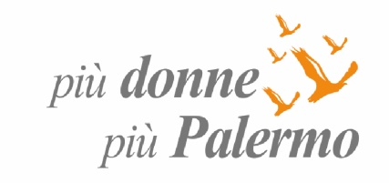
Parlare e scrivere il femminile
donne, linguaggio e media

Lunedì 3 novembre 2014 - 0re 16.30
Aula Magna Centro Linguistico di Ateneo Università di Palermo Dipartimento Scienze Umanistiche - piazza S. Antonio, 1
(inizio corso Tukory) - Palermo

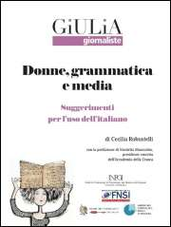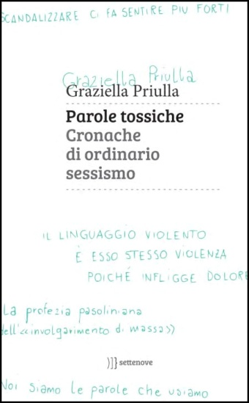

La discriminazione di genere, tenacemente agita in un tempo di presunta libertà femminile, si manifesta nell'uso maschile della lingua e nel modo in cui delle donne si parla e si scrive. La rete italiana delle giornaliste si fa parte attiva per la promozione del corretto uso del linguaggio di genere
Ne parliamo con
ALESSANDRA MANCUSO
giornalista tg1 e presidente di Giulia Rete italiana giornaliste

GRAZIELLA PRIULLA
sociologa dei processi culturali e comunicativi Università di Catania

Saluti
MARI D'AGOSTINO
docente di Linguistica Italiana Università di Palermo

Coordina
PINA MANDOLFO
Comitato piùdonnepiùpalermo
Intervengono
Mari D'Agostino, docente di Linguistica italiana Università Palermo e coordinatrice Dottorato studi letterari e filologico-linguistici - Maria Luisa Altomonte, dirigente generale Ufficio scolastico regionale - Salvatore Orlando, presidente Consiglio Comunale Palermo - Fabrizio Dall'Acqua, segretario generale Comune Palermo - Silvana Polizzi, capo redattrice del Tgr Rai Sicilia - Andrea Cusumano, assessore Cultura Comune Palermo - Giovanna Marano, assessora Attività Produttive Comune Palermo - Agnese Ciulla, assessora politiche sociali Comune Palermo - Barbara Evola, assessora Scuola Comune Palermo - Antonella Monastra, consigliera Comune Palermo - Francesca Artista, segretaria regionale Fisac/CGIL - Francesca Traina, già dirigente scolastica - Stella Bertuglia, docente Scuola media secondo grado - Francesca Lo Nigro, dirigente scolastica - Maria Grazia Lo Cicero, docente Scuola primaria - Maria Rosa Lotti, Rete antiviolenza le Onde e Coordinamento 21 luglio - Fabio Alfano, Comitato bene collettivo - Angelo Zito, Altraforma comunicazione e marketing

Donne, grammatica e media, voluto dalla rete delle giornaliste Giulia e scritto dalla linguista Cecilia Robustelli, è stato pensato per colmare una lacuna nell'uso del linguaggio. Ripartendo dalle regole della grammatica, il manuale contiene alcune importanti proposte operative utili a far superare dubbi e perplessità circa l'adozione del genere femminile nel parlare comune e in quello istituzionale. Il volume "arriva a Palermo" dopo essere già stato presentato alla Camera dei Deputati e delle Deputate, alla presenza della presidente Laura Boldrini.

Parole tossiche. Cronache di ordinario sessismo, nella Repubblica del vaffa, del celodurismo, de “la Boldrini è acida perché nessuno se la scopa”, indaga il sessismo del linguaggio che, in Italia, fa parte della vita istituzionale e quella del quotidiano. Linguaggio principe di questi decenni, non solo accettato, ma anche considerato divertente.

Il Comitato piùdonnepiùpalermo è nato nel 2011 per sollecitare l'equilibrio di rappresentanza di genere nelle istituzioni e negli enti pubblici e privati. Oggi prosegue il suo impegno per un cambiamento culturale che faccia del nostro un paese uguale per uomini e donne. Ha partecipato ai Tavoli dei Cantieri culturali alla Zisa; alla Stesura, in linguaggio di genere, del nuovo Statuto del Comune di Palermo; al Progetto del Comitato di Cittadin@ per il Bene Collettivo con particolare riguardo al riequilibrio della rappresentanza di genere nell'Amministrazione pubblica, l'inserimento del Bilancio di genere e il riconoscimento. Aderisce al Coordinamento antiviolenza 21 luglio di Palermo.

G.I.U.L.I.A E' una Associazione nazionale di giornaliste che non si riconoscono nel modo in cui l'informazione racconta e tratta le donne. Oggi conta più di 800 adesioni, con realtà territoriali, e una attività capillare di formazione, progetti, manifestazioni atte ad incidere sui media.

